ZUSAMMENFASSUNG
„Direktvermarktungs SB-Automaten westl. weinviertel“

PROJEKTTRÄGER:  ARGE ‚Direktvermarkter SB-Automaten‘  LAUFZEIT:  25.05.2018 – 31.12.2018  ZUORDNUNG:  AKTIONSFELD 1 ‚Regionale Wettbewerbsfähigkeit‘  Output 10: Es gibt mehr Selbstbedienungsflächen  FÖRDERQUOTE: 30% Basis-förderung + 10% Bonus  KOSTEN:  Gesamtkosten € 55.013,21  EIGENMITTEL:  Insgesamt € 33.007,93  FÖRDERUNG:  € 22.005,28 (Basis 30% plus 10% Bonus = 40%)  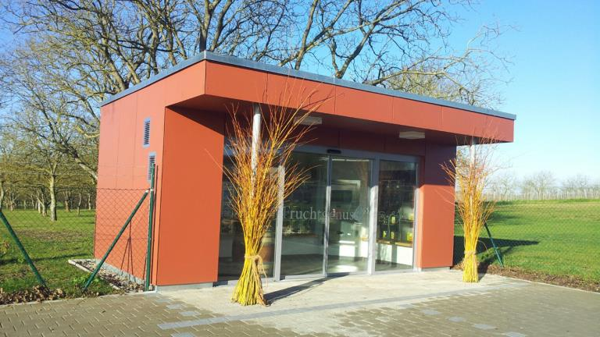  © Symbolfoto Agrarplus GmbH | KURZBESCHREIBUNG  Selbstbedienungssysteme sind in der Wirtschaft immer stärker im Vormarsch und können auch für bäuerliche Direktvermarkter neue Kundenschichten erschließen. Zusätzlich ist man damit von Öffnungszeiten unabhängig.  PROJEKT  Es sollen mehrere Selbstbedienungsautomaten in der LEADER-Region installiert werden, die jeweils von einem Landwirt oder einer Gruppe vor Ort betreut und befüllt werden.  Das Erscheinungsbild der Automaten inkl. Logo soll einheitlich gestaltet werden, sodass eine gemeinschaftliche Vermarktung in der Region ersichtlich ist. Die Online-Plattform www.kostbares-weinviertel.at wird in diesem Zuge ebenso mitbeworben.  ZIELE  - Neue Formen der Direktvermarktung schaffen  - Erhöhung des Bewusstseins für regionale Produkte  - Vernetzung mit Initiativen wie ‚Kostbares oder Genussvolles Weinviertel‘  MASSNAHMEN  Aufstellung der SB Automaten an folgenden Standorten:  - HL Bahnhof Hollabrunn – 2 Automaten  - Gem. Sitzendorf  - Gem. Nappersdorf  Überdachung eines Automaten  Webauftritt adaptieren für Automaten  Einheitliche Beschilderung der Automaten  Öffentlichkeitsarbeit mit Inserat und Facebook  Projektmanagement

MESSBARE INDIKATOREN
Projektziele | Ausgangswert zu Beginn des Projektes | Zielwert nach Ablauf des Projektes
Schaffung einer neuen Form der Direktvermarktung in der Region | 0 | 3
Impulse und neue Ideen in der Direktvermarktung | 0 | 1
Erhöhung des Bewusstseins für regionale Produkte (Indikator: Öffentlichkeitsarbeit) | 0 | 6

